ГУАП
КАФЕДРА № 42
ОТЧЕТ
ЗАЩИЩЕН С ОЦЕНКОЙ
ПРЕПОДАВАТЕЛЬ
Ассистент |  | 18.09.2026 |  | Д.Д. Савельева
должность, уч. степень, звание |  | подпись, дата |  | инициалы, фамилия

ОТЧЕТ О ЛАБОРАТОРНОЙ РАБОТЕ

Основы формата разметки Markdown в Оbsidian

по курсу: Информатика
РАБОТУ ВЫПОЛНИЛ
СТУДЕНТ гр. № | 4621 |  | 18.09.2026 |  | С.М. Петров
 |  |  | подпись, дата |  | инициалы, фамилия

Санкт-Петербург 2026

Цель работы: Получение практических навыков оформления текстовых заметок в формате разметки Markdown в Оbsidian.
Изучить основы Markdown разметки в Оbsidian и сформировать небольшой конспект по изучению материалов предметной области, связанной с будущей профессиональной деятельностью, например конспект по дисциплине «Информатика». В рамках ознакомления с Markdown, выполнить:
− Использовать форматирование заголовков и горизонтальных линий
− Минимум один раз оформить таблицу
− Минимум 3 раза вставить изображения
− Минимум 2 раза сослаться на предыдущие конспекты
− Использовать минимум 3 различных вида форматирования текста (жирный, зачёркнутый и т.п.)
− Минимум 2 списка, помимо списков задач
− Минимум одна математическая формула
Markdown – облегчённый язык разметки, созданный с целью обозначения форматирования в простом тексте, с максимальным сохранением его читаемости человеком, и пригодный для машинного преобразования в языки для продвинутых публикаций.
Упражнение 1: Подготовка шаблона конспекта
Согласно заданию, создана отдельная заметка для первого конспекта. Созданы ссылки на первое задание. Выполнено форматирование текста (рисунок 1).
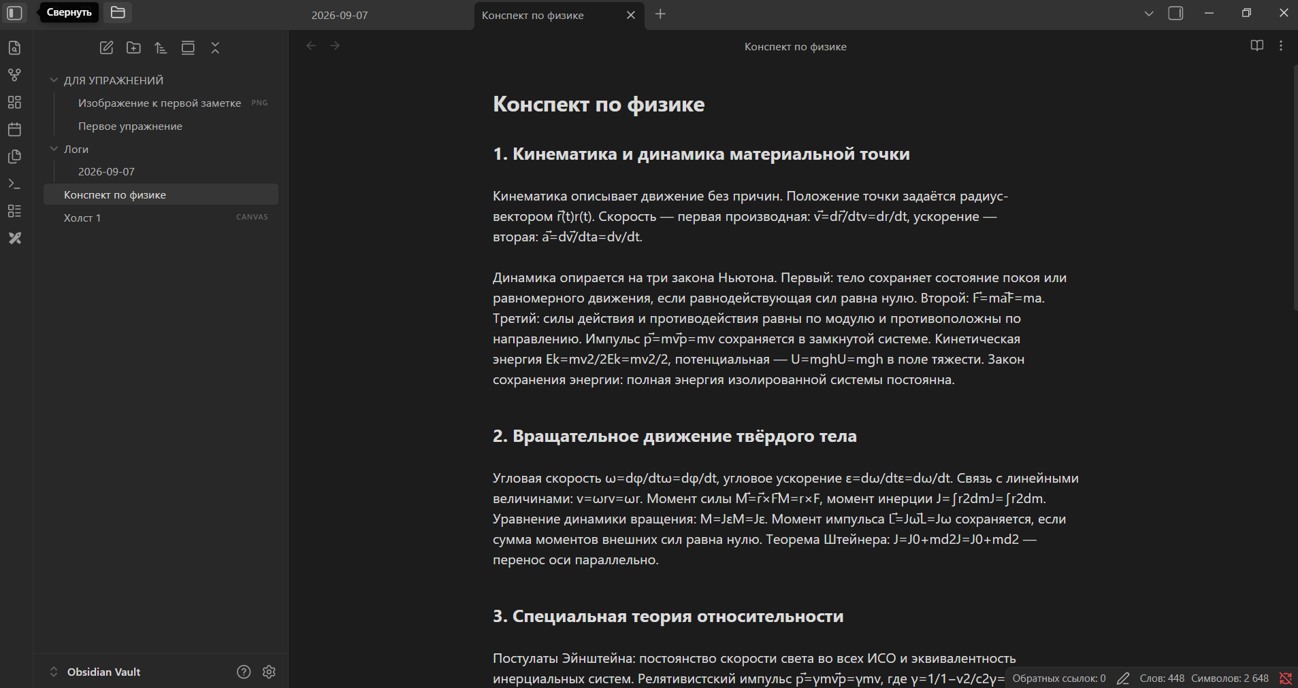
Рисунок 1 – Рабочее пространство Obsidian. Конспект первой ЛР.
Упражнение 2: разделение страниц
С помощью разметки Markdown выполнено разделение страницы горизонтальной линией (рисунок 2).
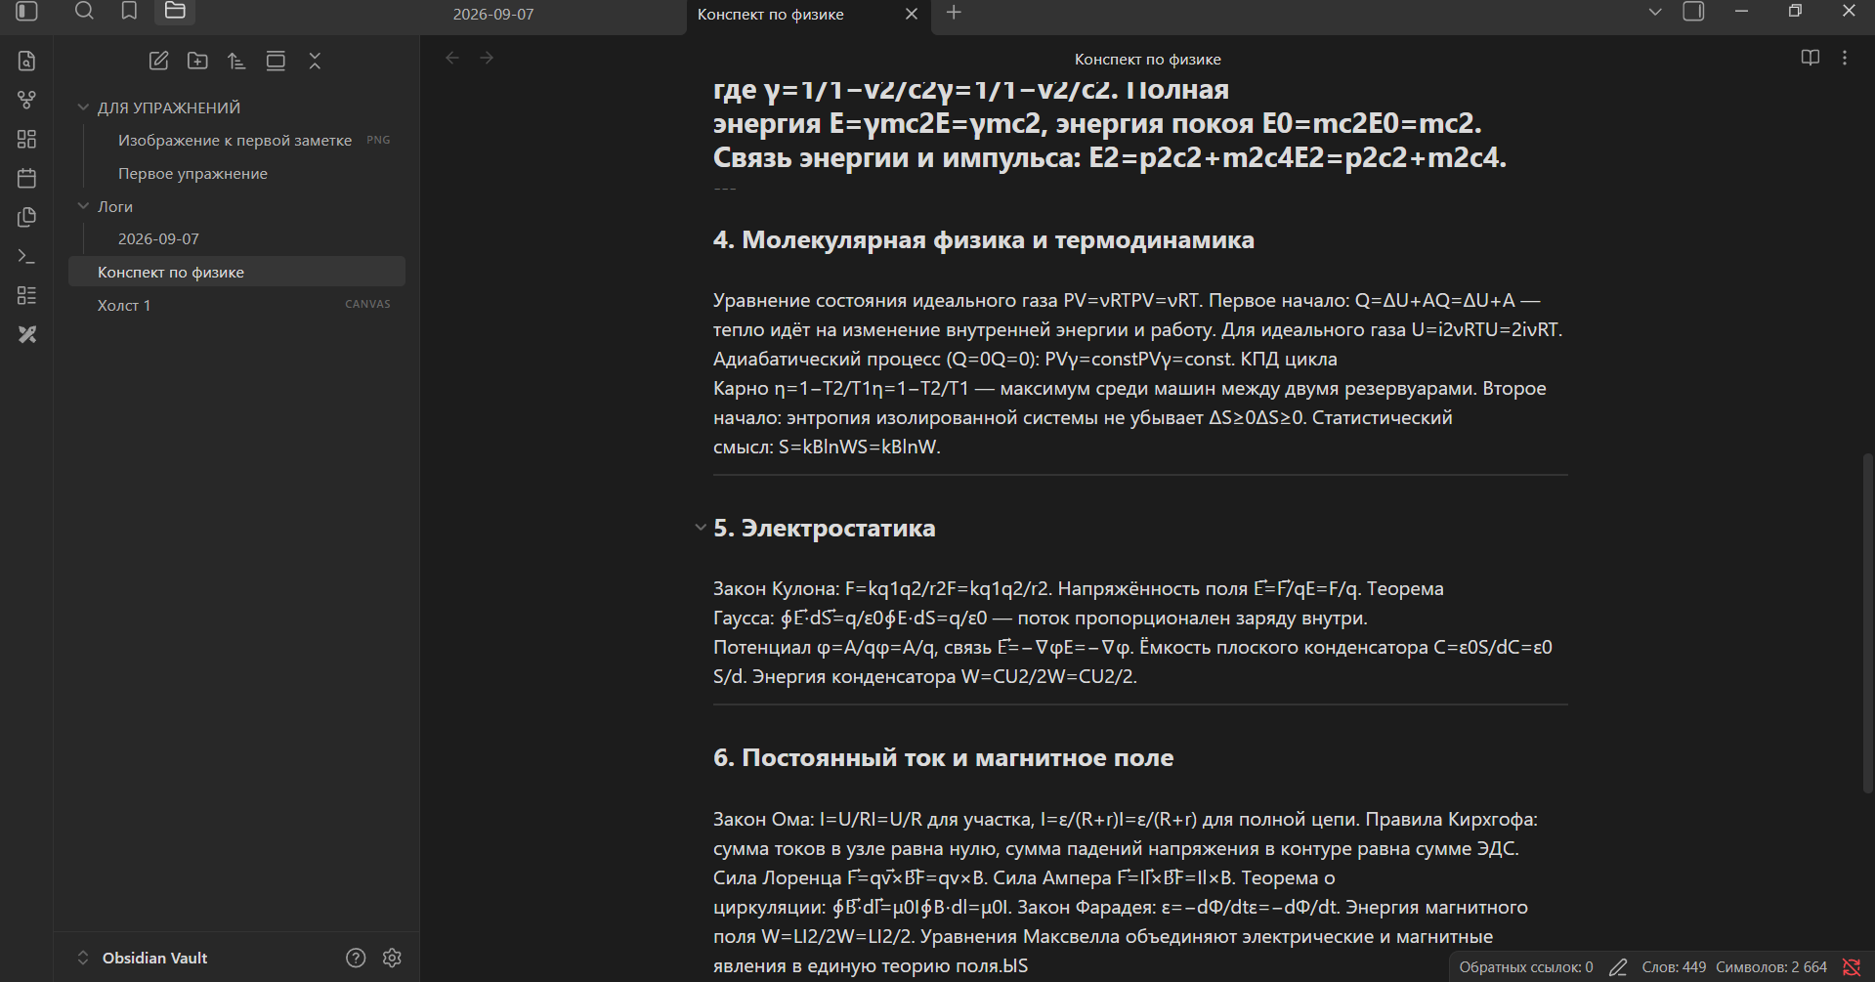
Рисунок 2 – Разделение страницы горизонтальной линией
Упражнение 3: Создание интерактивного списка и таблиц
Для создания интерактивного списка использован оператор [ ]/[X] (рисунок 3)
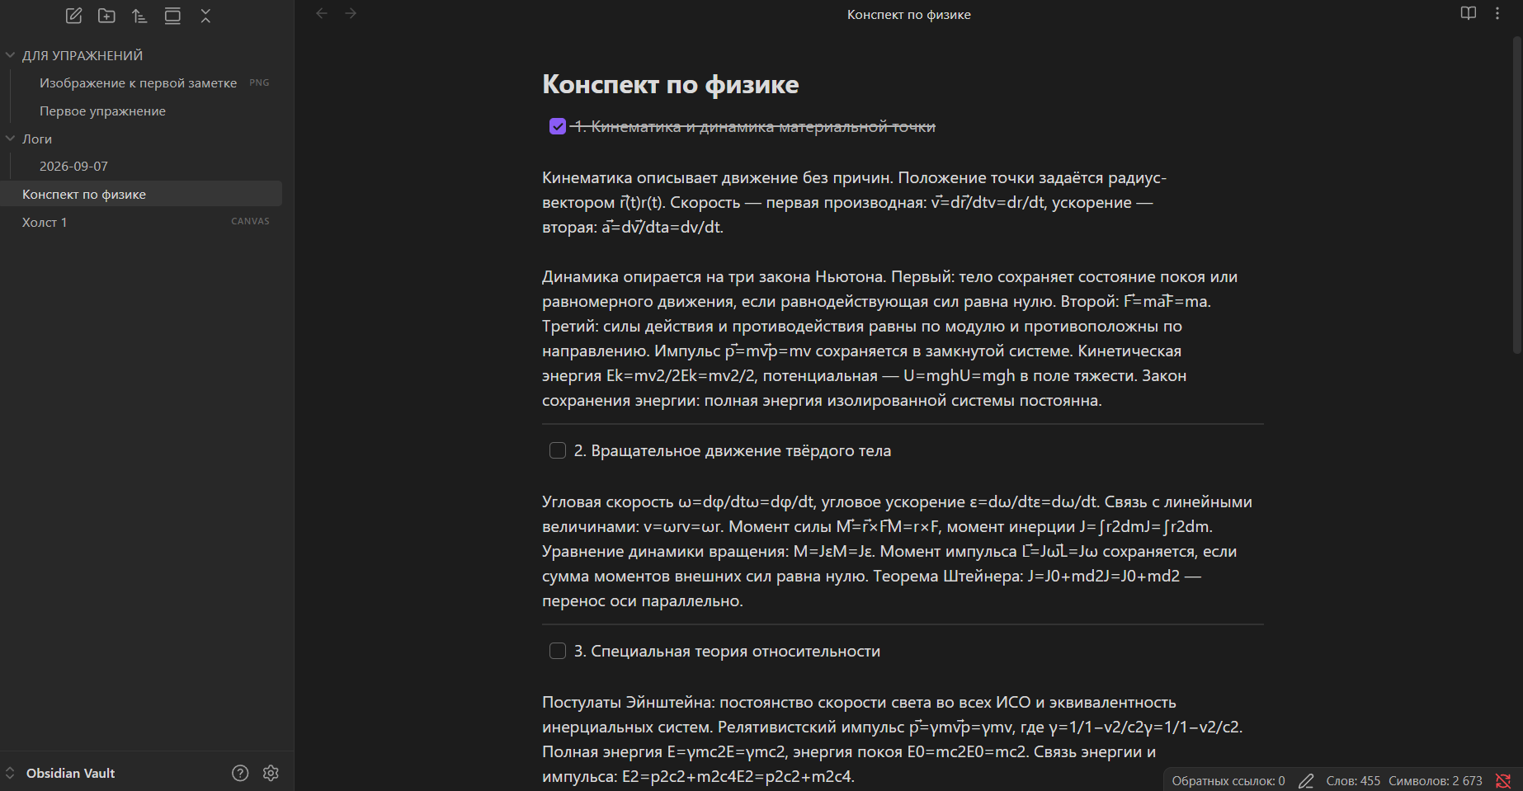
Рисунок 3 – Разделение страницы горизонтальной линией
При помощи сочетания горячих клавиш ctrl + P была создана таблица
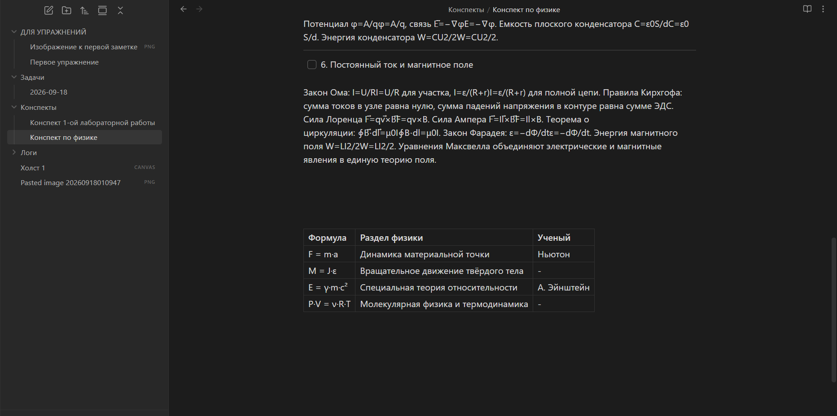 Рисунок 4 – Простая таблица
Упражнение 4: Добавление 3 изображений
В ходе работы было добавлено 3 изображения (Рисунок 5-7:
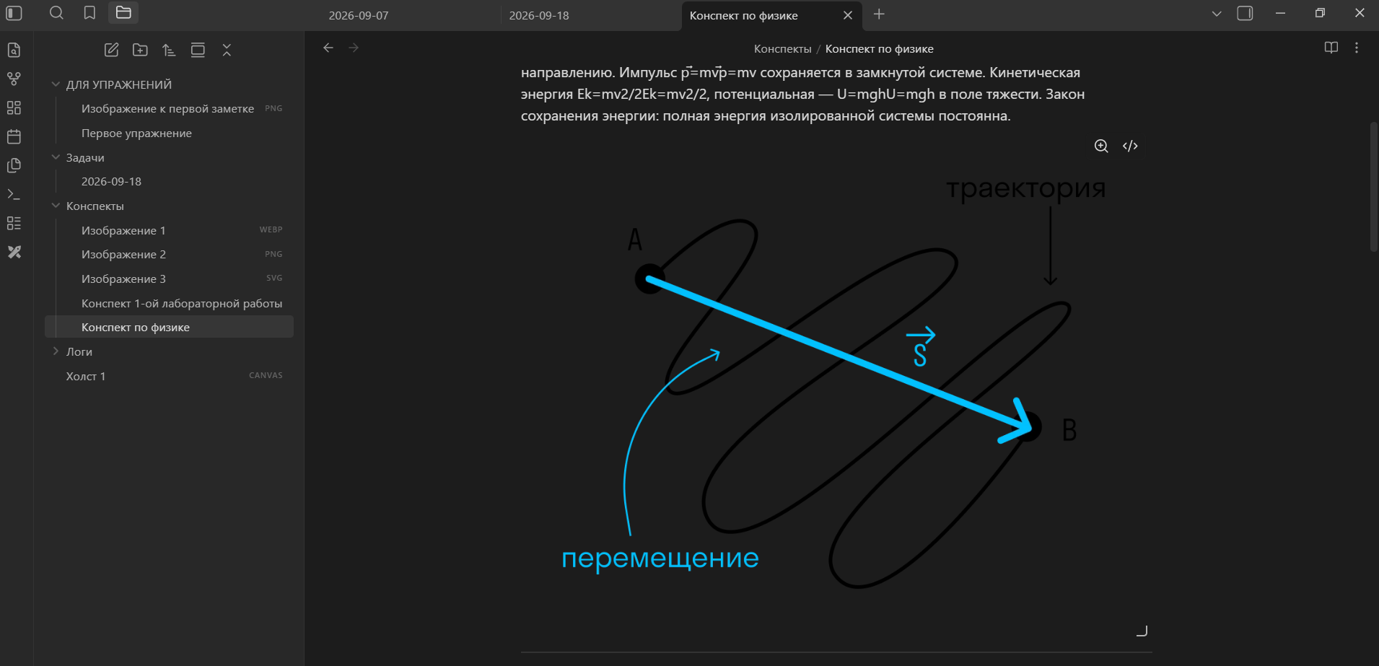
Рисунок 5 – Добавление первого изображения
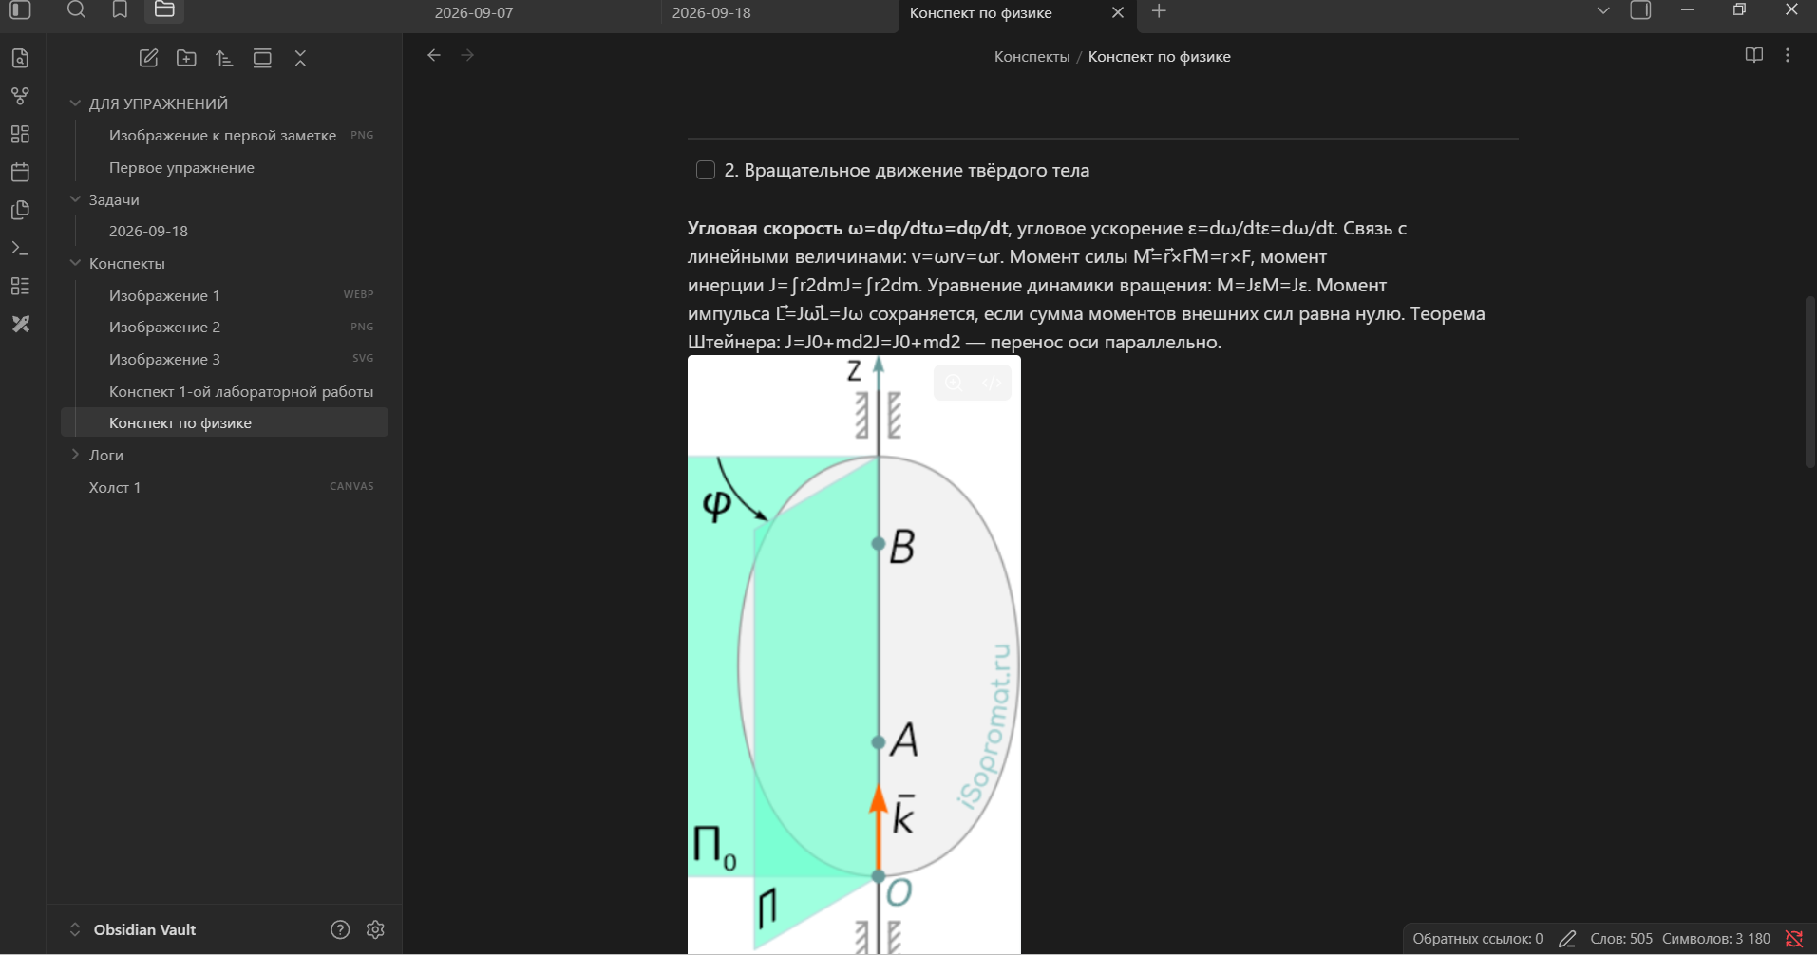
Рисунок 6 – добавление второго изображения
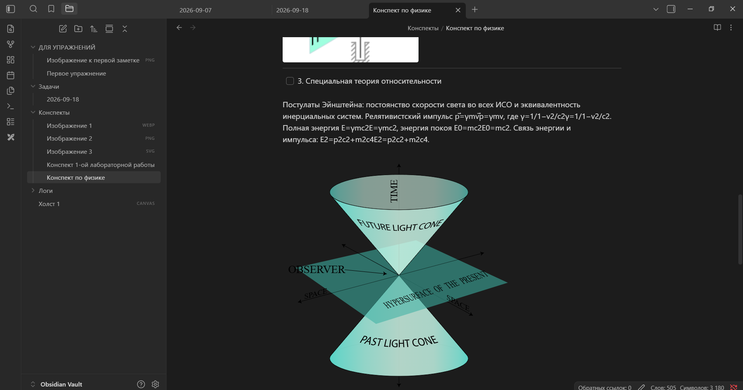
Рисунок 7 – добавление третьего изображения
Упражнение 5: Добавление математических формул
В процессе заполнения столбца “Формула” формулы были написаны на математическом языке и переформатированы в привычный для чтения вид, а заголовки таблицы выделены. (Рисунок 8)
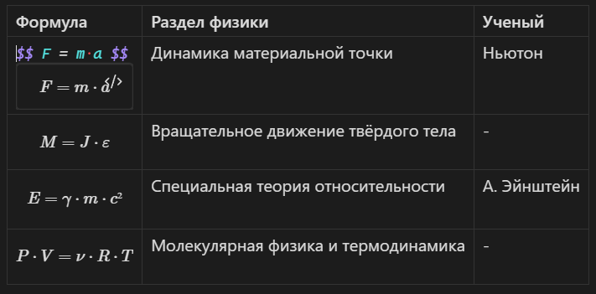
Рисунок 8 – математические формулы
Упражнение 6: Создание тэга
Был создан тег для быстрого поиска таблицы (Рисунок 9,10)
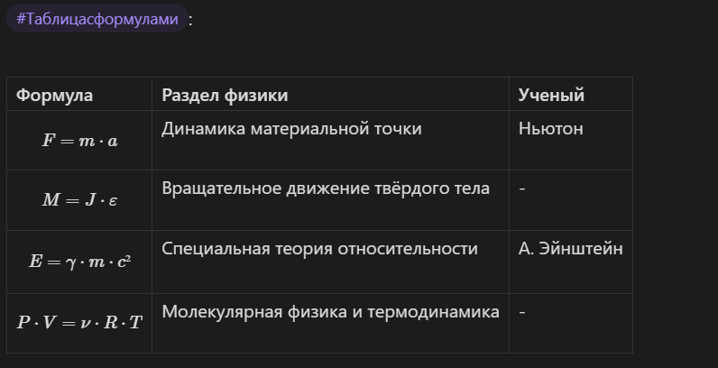
Рисунок 9 – тэг
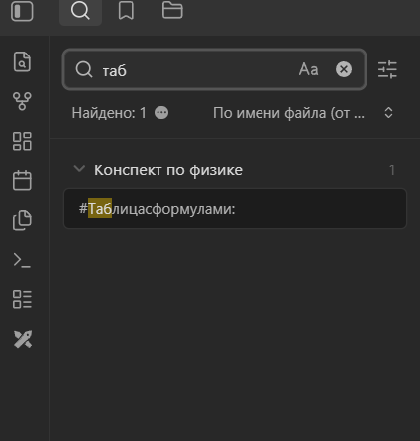
Рисунок 10 – удобный поиск по тэгу
Заключение: Во время выполнения работы выполнено знакомство с языком разметки Markdown. Это существенно ускоряет форматирование текста. А перенос его из одного объекта в другой не повлияет на форматирование. При этом, тот же функционал доступен через контекстное меню поля ввода текста. Выполнено: Настройки форматирования в тексте; Ссылки на другие объекты; Отображение интерактивного списка; Создание таблиц, Запись математических формул. Кроме описанного в методическом пособии, самостоятельно найдена функция тегов в тексте, позволяющая быстро находить нужную информацию

СПИСОК ИСПОЛЬЗУЕМЫХ ИСТОЧНИКОВ
Методические указания по выполнению лабораторной работы №2 по дисциплине “Информатика”

